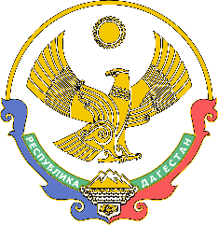

МИНИСТЕРСТВО ОБРАЗОВАНИЯ И НАУКИ

РЕСПУБЛИКИ ДАГЕСТАН
(МИНОБРНАУКИ РД)

367001, г. Махачкала, ул. Даниялова, д. 32, тел.: +7(8722) 67-18-48, e-mail: dagminobr@e-dag.ru

Штамп регистрации | Руководителям  муниципальных органов управления образования  Руководителям государственных образовательных организаций  (по списку)

Министерство образования и науки Республики Дагестан направляет информацию о площадках проведения регионального этапа всероссийской олимпиады школьников с указанием юридических адресов, а также перечень документов, необходимых иметь при себе каждому участнику в день проведения регионального этапа всероссийской олимпиады школьников.
Начало регионального этапа всероссийской олимпиады школьников по каждому общеобразовательному предмету в 2023/2024 ученом году в 9:00 ч., регистрация в 8:30.
Просим довести информацию до ответственных лиц.

Приложение: в электронном виде.

Должность | Штамп ЭП |  |  |  | ФИО
Исполнитель:

